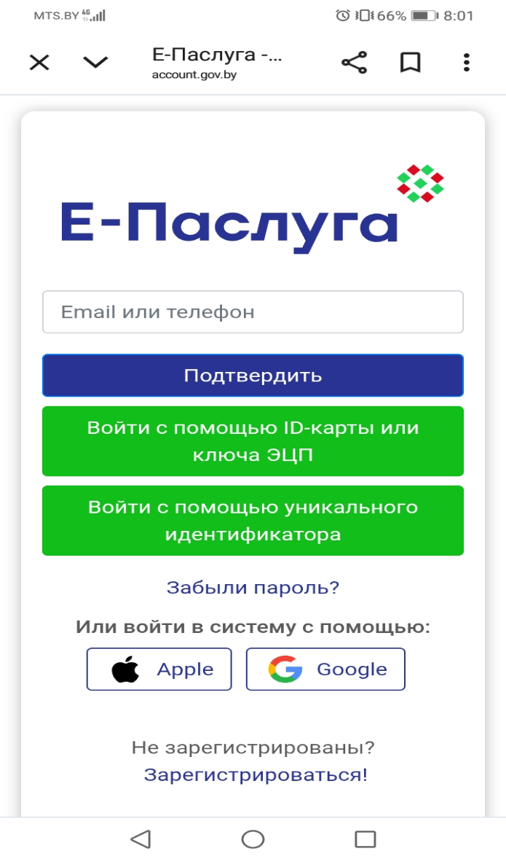
1. Зарегистрироваться (авторизоваться) на едином портале электронных услуг (ЕПЭУ)
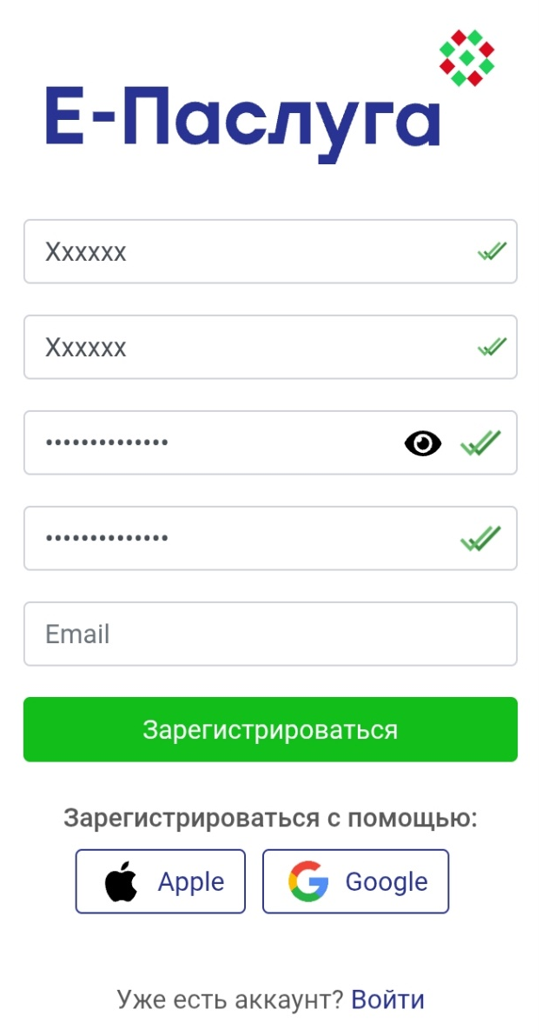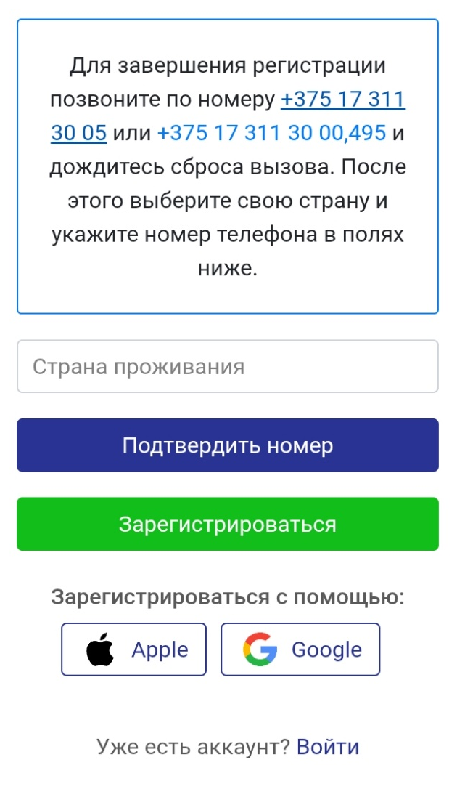

2. В перечне доступных административных процедур выбрать административную процедуру 200.6.6. Нажать кнопку «Заказать»

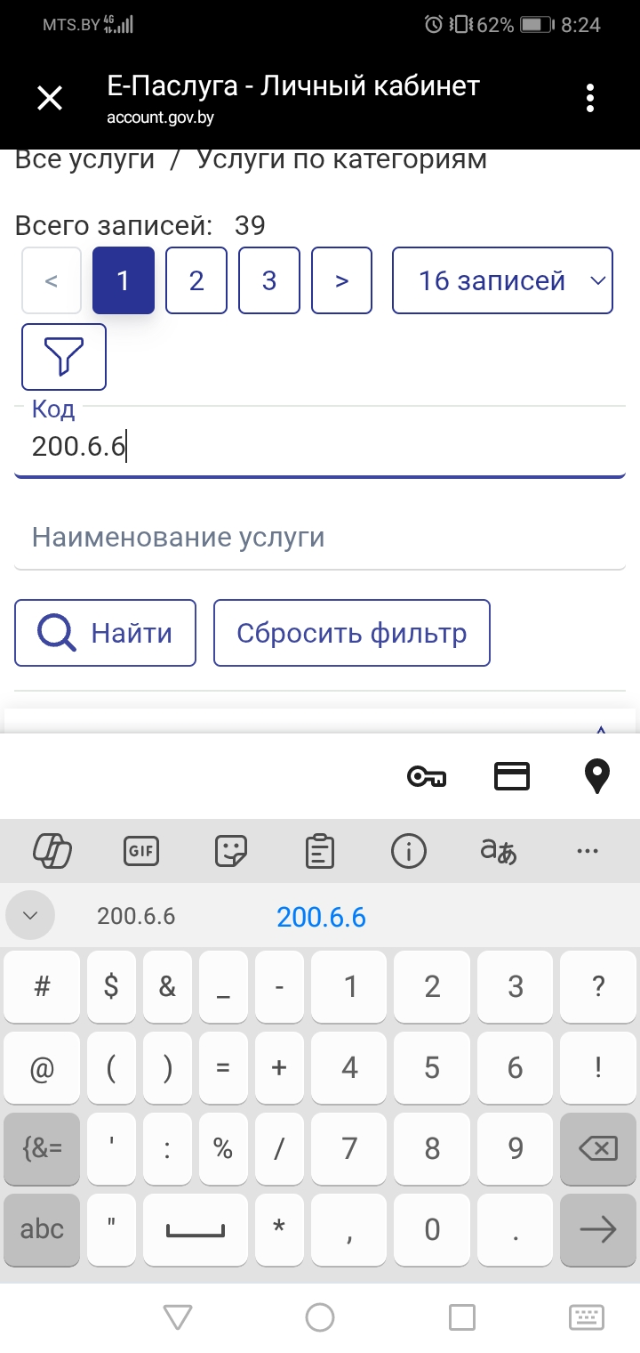
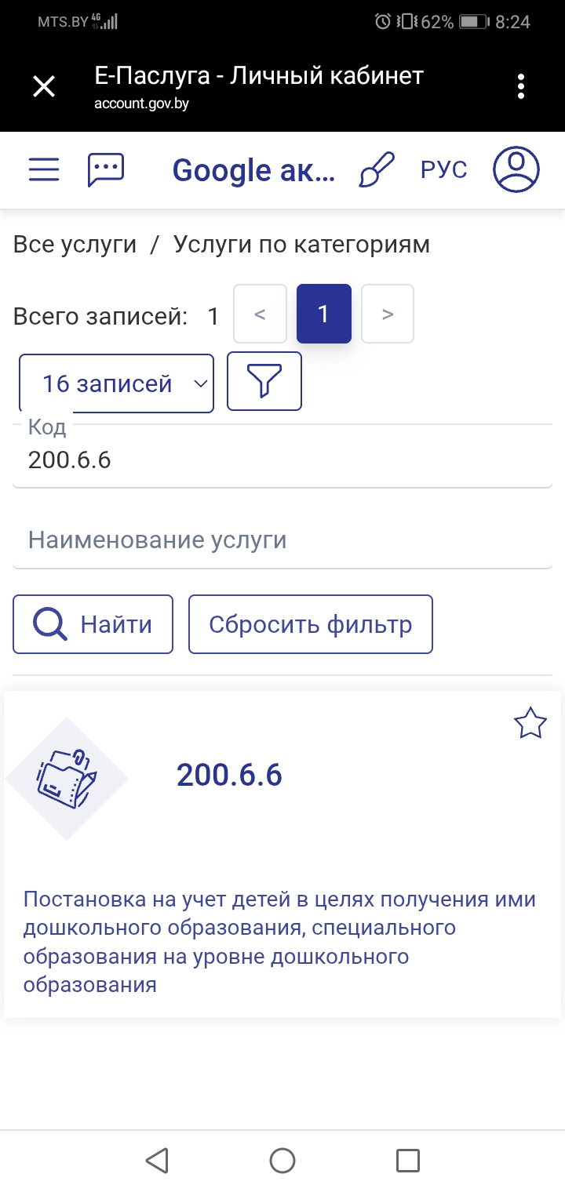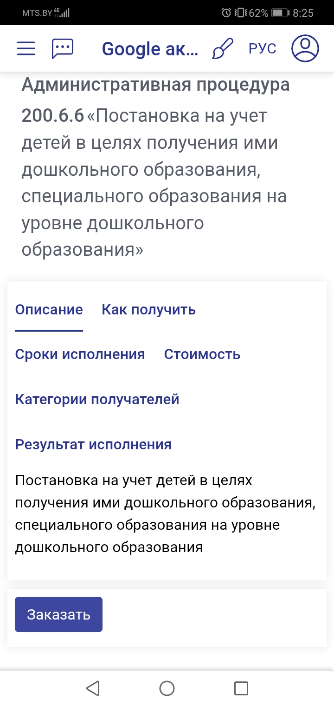

3. Ознакомиться с информацией, заполнить обязательные поля заявления об осуществлении административной процедуры и отправить заявление в службу «одно окно» Витебского районного исполнительного комитета или сельский исполнительный комитет по месту нахождения детского сада
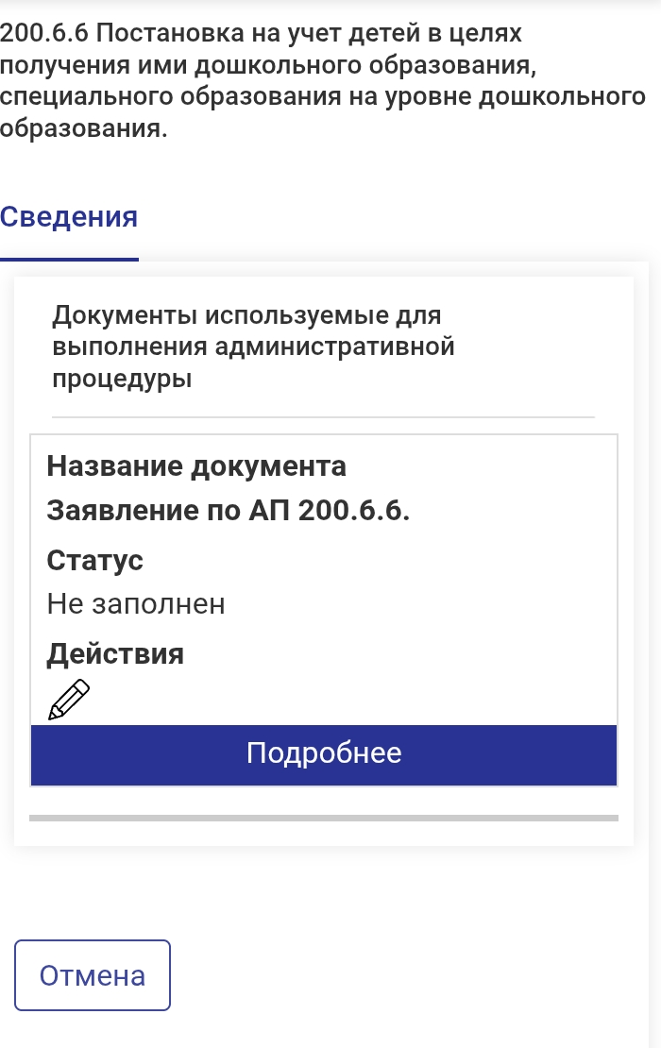
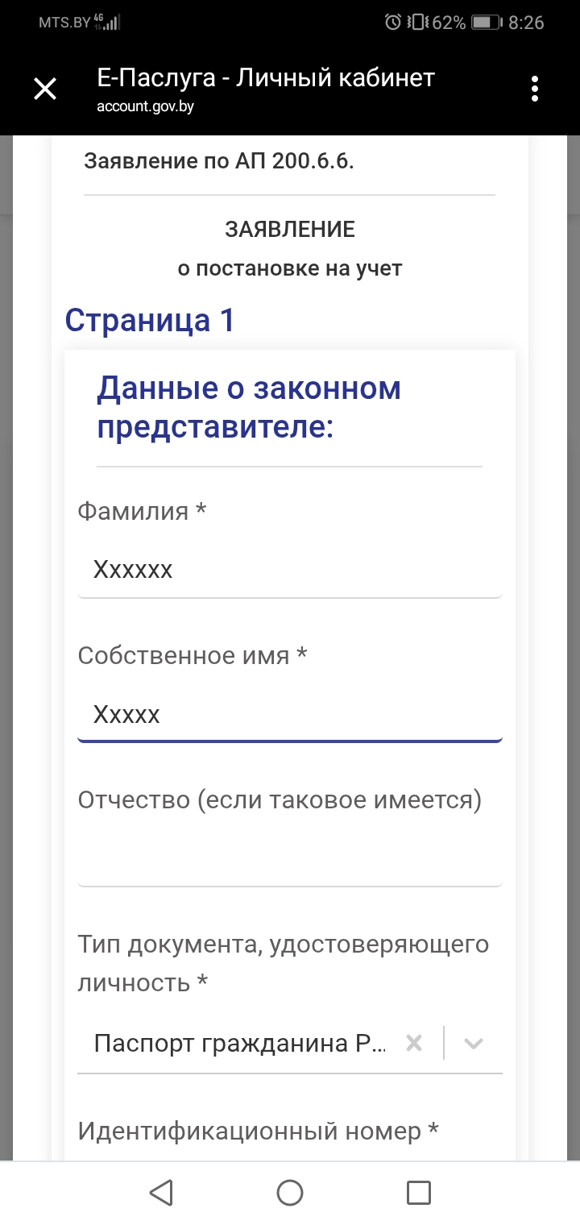

4. После рассмотрения заявления уполномоченным органом ознакомиться с итоговым документом в личном электронном кабинете на ЕПЭУ

